Projekt Standortvernetzung und IoT

**Rudnenko Dmytro und Prasser Tobias - 4AKIFT**

**Aufgabenstellung**: Die Firma YUPP Software Entwicklung GmbH. hat ein rasantes Wachstum hinter sich und siedelt mit dem Hauptsitz auf einen neuen Campus in 2 Gebäude. Zusätzlich sollen in einer weit entfernten Lagerhalle am Stadtrand verschiedene Internet-of-Things Überwachungselemente aufgestellt werden. Für diesen Zweck soll ein Firmennetzwerk (bzw. Teile daraus als Prototyp) projektiert und eine Dokumentation darüber angefertigt werden. Weiters sollen grundlegende Netzwerkfunktionen sichergestellt und Sicherheitsüberlegungen angestellt werden. Jetzt sind sie gefordert!

**Das Netzwerk in Cisco**:

Ein Bild, das Text, Diagramm, Reihe, Screenshot enthält.

**Das Netzwerk soll folgender groben Spezifikationen genügen**:

• Logisches Netzwerk: Um das logische Netzwerk zu implementieren sollen die IP-Adressen in den angegebenen Bereichen verteilt und mittels Subnetting unter Verwendung von VLSM in unterschiedlich große Netze aufgeteilt werden. Alle Arbeitsstationen sollen ihre IP-Adressen automatisch beziehen. Im gesamten Netzwerk werden private Adressen verwendet (z.B. ist der WEBServer nur über port-forwarding erreichbar).

• Ein korrektes Konfigurieren der Router, Switches und Endgeräte soll dann für einen Firmennetzwerk-Prototypen erfolgen.

• Switching: Die verschiedenen Netzwerke der Fa. (d.h. PCs-LANs und Server-LANs) sind logisch in VLANs zu strukturieren. Es sind die erforderlichen Switches, VLANs und Trunks einzurichten und zu konfigurieren. Zusätzlich ist auf LAN-Security zu achten!

• WANs: Es erfolgt am Campus eine Anbindung der Fa. an das Internet. Vom ISP haben sie dazu einen öffentlichen IP-Adressbereich zugeteilt bekommen, bzw. müssen den benötigten Bereich anfordern. Für die Anbindung an das Internet ist die Implementierung von NAT/PAT am Border Router erforderlich (zum Testen soll ein zusätzliches Web-Service ins Internet gestellt werden (Achtung: nur offizielle Adressen routen!)).

• IoT und IoT-Server: Die IoT-Elemente erhalten natürlich private IP-Adressen. Der Standort Lagerhalle ist auch an das Internet angebunden. Überlegen sie sich eine mögliche Implementierung, damit die IoT-Elemente auf den zentralen IoT-Server zugreifen können (um sich dort zu registrieren). Dieser IoT-(Registration)-Server ist am DNS-Server zu aktivieren. Nur PC22 darf auf den IoT-Server zugreifen und die Daten der IoT-Elemente ansehen.

## **IP-Adress Schema**:

|  |  |  |  |  |
| --- | --- | --- | --- | --- |
| **Name des Netzwerks** | **Ip-Bereich** | **Prefix** | **Netzwerk Adresse** | **Broadcast Adresse** |
| IoT(max 254) | 10.2.0.1 - 10.2.1.254 | /24 | 10.2.0.0 | 10.2.0.255 |
| Production(99) | 10.2.1.1 - 10.2.1.126 | /25 | 10.2.1.0 | 10.2.1.127 |
| Office(14) | 10.2.1.129 - 10.2.1.158 | /27 | 10.2.1.128 | 10.2.1.159 |
| R1-R0(2) | 10.2.1.169 - 10.2.1.170 | /30 | 10.2.1.168 | 10.2.1.171 |
| R1-ISP(2) | 10.2.1.173 - 10.2.1.174 | /30 | 10.2.1.172 | 10.2.1.175 |
| ISP-Internet | 199.120.120.1 - 199.120.120.6 | /29 | 199.120.120.0 | 199.120.120.7 |
| IoT-Internet | 199.120.120.9 - 199.120.120.14 | /29 | 199.120.120.8 | 199.120.120.15 |
| Internet-Server | 199.120.120.17 -199.120.120.22 | /29 | 199.120.120.16 | 199.120.120.23 |
| DNS/IOT-ISP(>2) | 199.120.120.25 - 199.120.120.30 | /29 | 199.120.120.24 | 199.120.120.31 |
|  |  |  |  |  |

**DHCP-Konfiguration:**

Office:

Production:

**IoT-Server Konfiguration**:

1. Man muss den IoT-Server im Browser, vom IoT-Server aus(solange noch keine anderen PCs/Server verbunden sind), aufrufen und dann „Sign up now“ auswählen um einen neuen User zu erstellen:

Danach muss man das IOT Gerät öffnen und in die Konfiguration gehen:

Und dann muss man unter IoT-Server die IP-Adresse des IoT-Servers eingeben und den Username und das Passwort des Accounts, den man vorher beim IoT-Server erstellt hat, eingeben. In unserem Fall war es: username: „admin“, passwort: „admin“:

Anschließend drückt man auf „Connect“ und wenn die Verbindung erfolgreich ist, steht dann „Refresh“. Wenn man dann über den Webbrowser wieder den IoT-Server aufruft und sich mit dem vorher erstellten Account anmeldet, kann man die IoT-Geräte, die mit dem IoT-Server verbunden sind, ansehen und verwalten:

**NAT-Konfiguration**:

Wir haben NAT am ISP-Router konfiguriert, weil er als Router zwischen privaten IP-Adressen und öffentlichen IP-Adressen dient. Die Konfiguration:

Nach der NAT-Konfiguration kann man sehen, dass die privaten IP-Adressen in die öffentliche IP-Adresse des Routers übersetzt werden:

Da nur PC22 und die IoT-Geräte Zugriff auf den IoT-Server haben sollen, wurde am ISP-Router eine Access-List an Serial0/1/0(interface nach innen) und Serial0/1/1(interface nach außen) erstellt:

ACL 110:

ACL 111:



Durch Static Routing Konfiguration an jedem Router kann man dann von PC22 auf die IoT-Geräte zugreifen:

PC21:

PC22:

**Security**

Access-List am Router konfigurieren:

Dann kann ein Gerät z.B. PC den Internet-Server erreichen:

Aber der Internet-Server kann andere Geräte z.B. PC nicht erreichen:

Der Internet-Server kann nur den IoT-Server erreichen:

**SSH-Konfiguration:**

Man muss SSH an allen Routern/Switches konfigurieren.

Router-Konfiguration:  
Ein Bild, das Text, Screenshot, Schrift, Reihe enthält.



Switch-Konfiguration:  
Ein Bild, das Text, Screenshot, Dokument, Schrift enthält.

Danach kann man die Geräte von einem PC aus remote konfigurieren:

Ein Bild, das Text, Screenshot, Software, Multimedia-Software enthält.

Um die Switches über SSH zu konfigurieren muss erst ein Passwort auf den Switches eingestellt werden.

In dem Netzwerk soll nur PC22 die Netzgeräte über SSH konfigurieren können, daher hat jedes Gerät eine Access-List für VTY.

Versuch von PC21:

PC22:

**VLAN-Konfiguration:**

Zuerst wurden Office und Production in ein eigenes VLAN unterteilt.

Office(VLAN 20):

Production(VLAN 10):

Dann wurde auf beiden Switches bei den End-User Ports Port-Security konfiguriert und alle nicht genutzten Ports auf shutdown gestellt:

**SNMP-Konfiguration:**

Die SNMP Communities für Read-Only und Read/Write Zugriff müssen in jedem Netzwerkgerät erstellt werden:



Nach der Konfiguration können die Netzgeräte im MIB-Browser über SNMP erreicht werden:

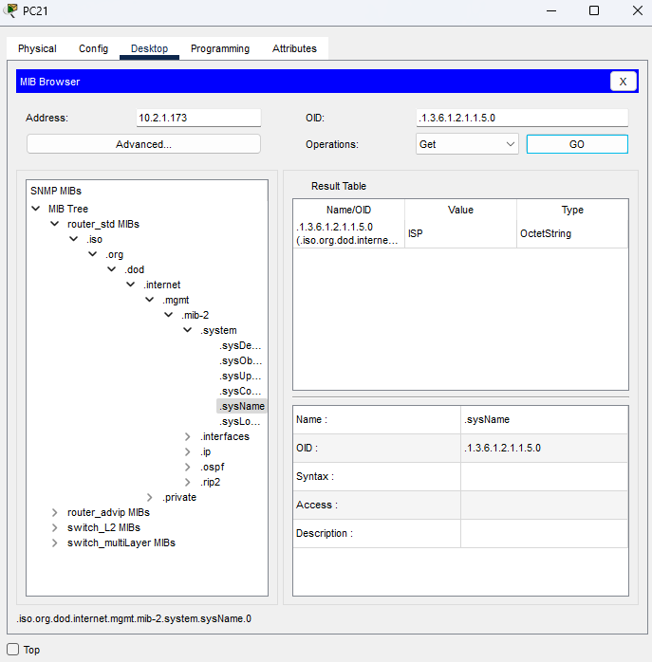

**Check Matrix:**

|  |  |  |  |  |  |  |  |  |
| --- | --- | --- | --- | --- | --- | --- | --- | --- |
|  | PC11 | PC21 | DNS/IoT-Server | PC22 | WEB-Server | Internet | IoT-Laptop | ISP-Router |
| PC11 | - | y | x(80,443) | y | y | y | x | x(ssh) |
| PC21 | y | - | x(80,443) | y | y | y | x | x(ssh) |
| DNS/IoT-Server | y | y | - | y | x | x | x | x(ssh) |
| WEB-Server | x(ping) | x(ping) | x(80,443) | x(ping) | - | 80,443,ping | x | x(ssh) |
| Internet | x(nat) | x(nat) | x(80,443) | x(nat) | 80,443,ping | - | x | x(ssh) |
| IoT-Laptop | x | x | y | x | y | y | - | x(ssh) |
| PC22 | y | y | y(80,443) | - | y | y | x | y(ssh) |